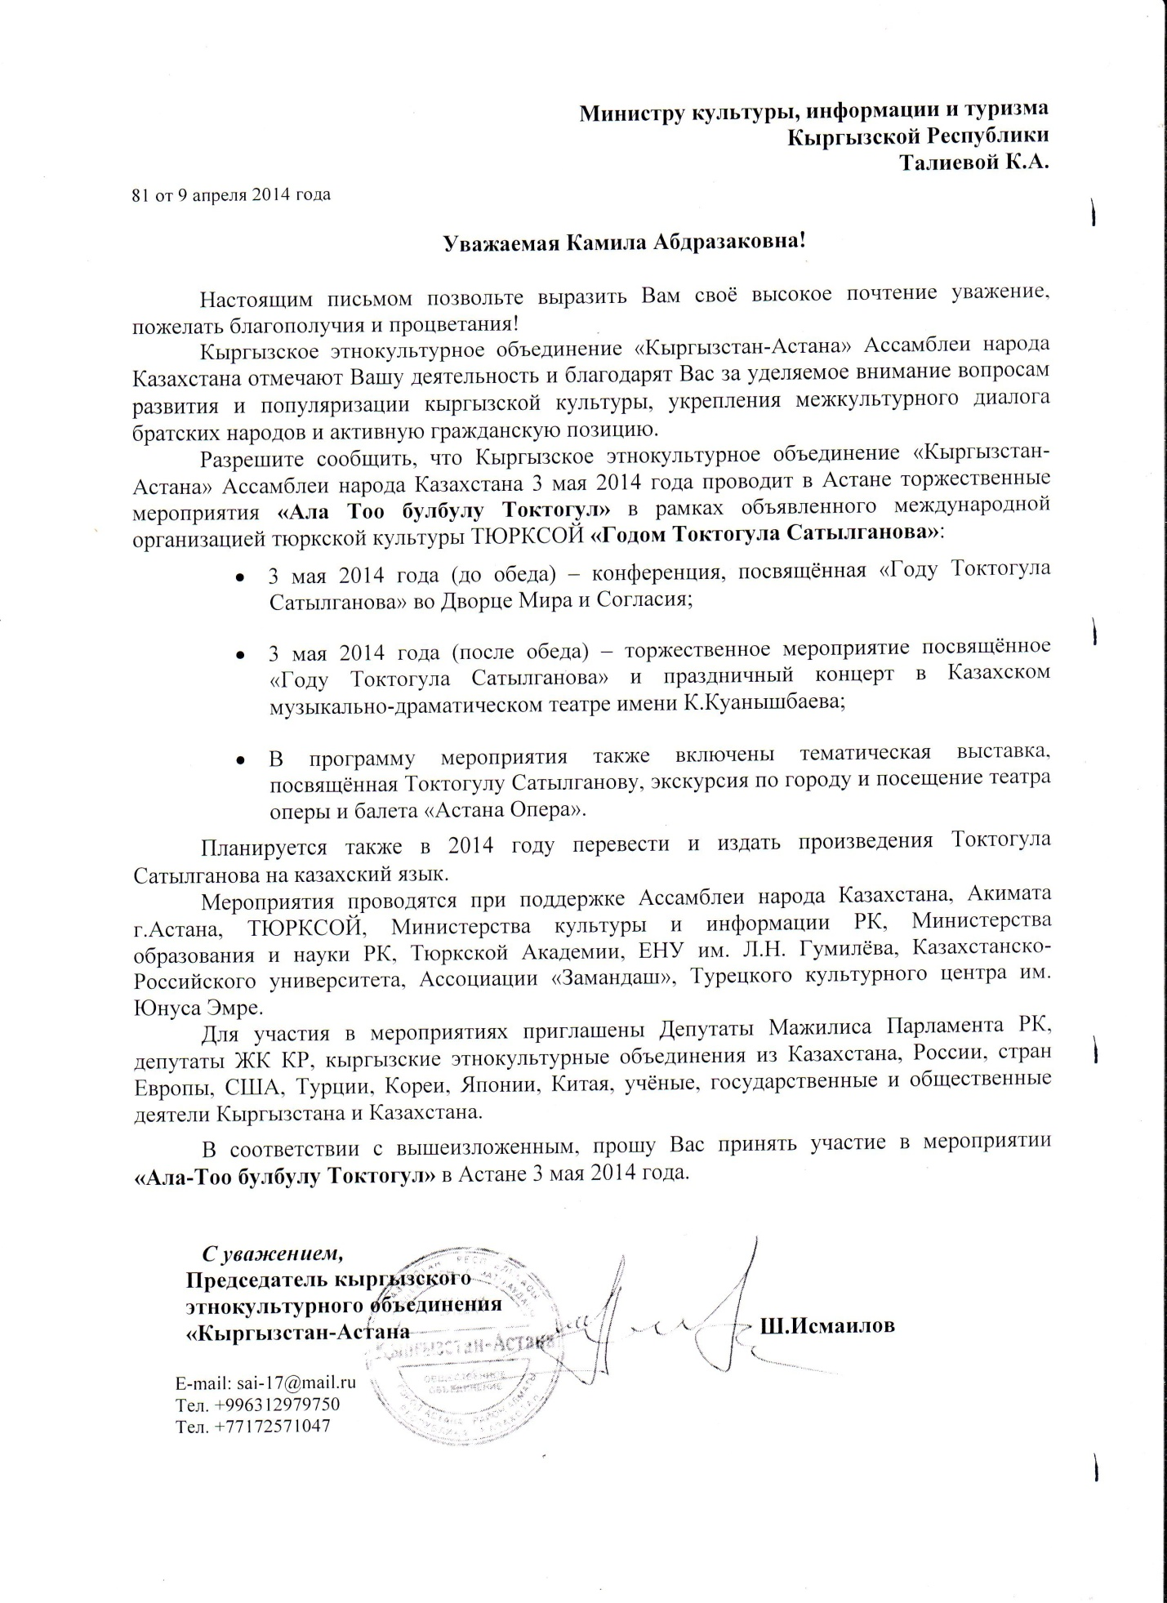
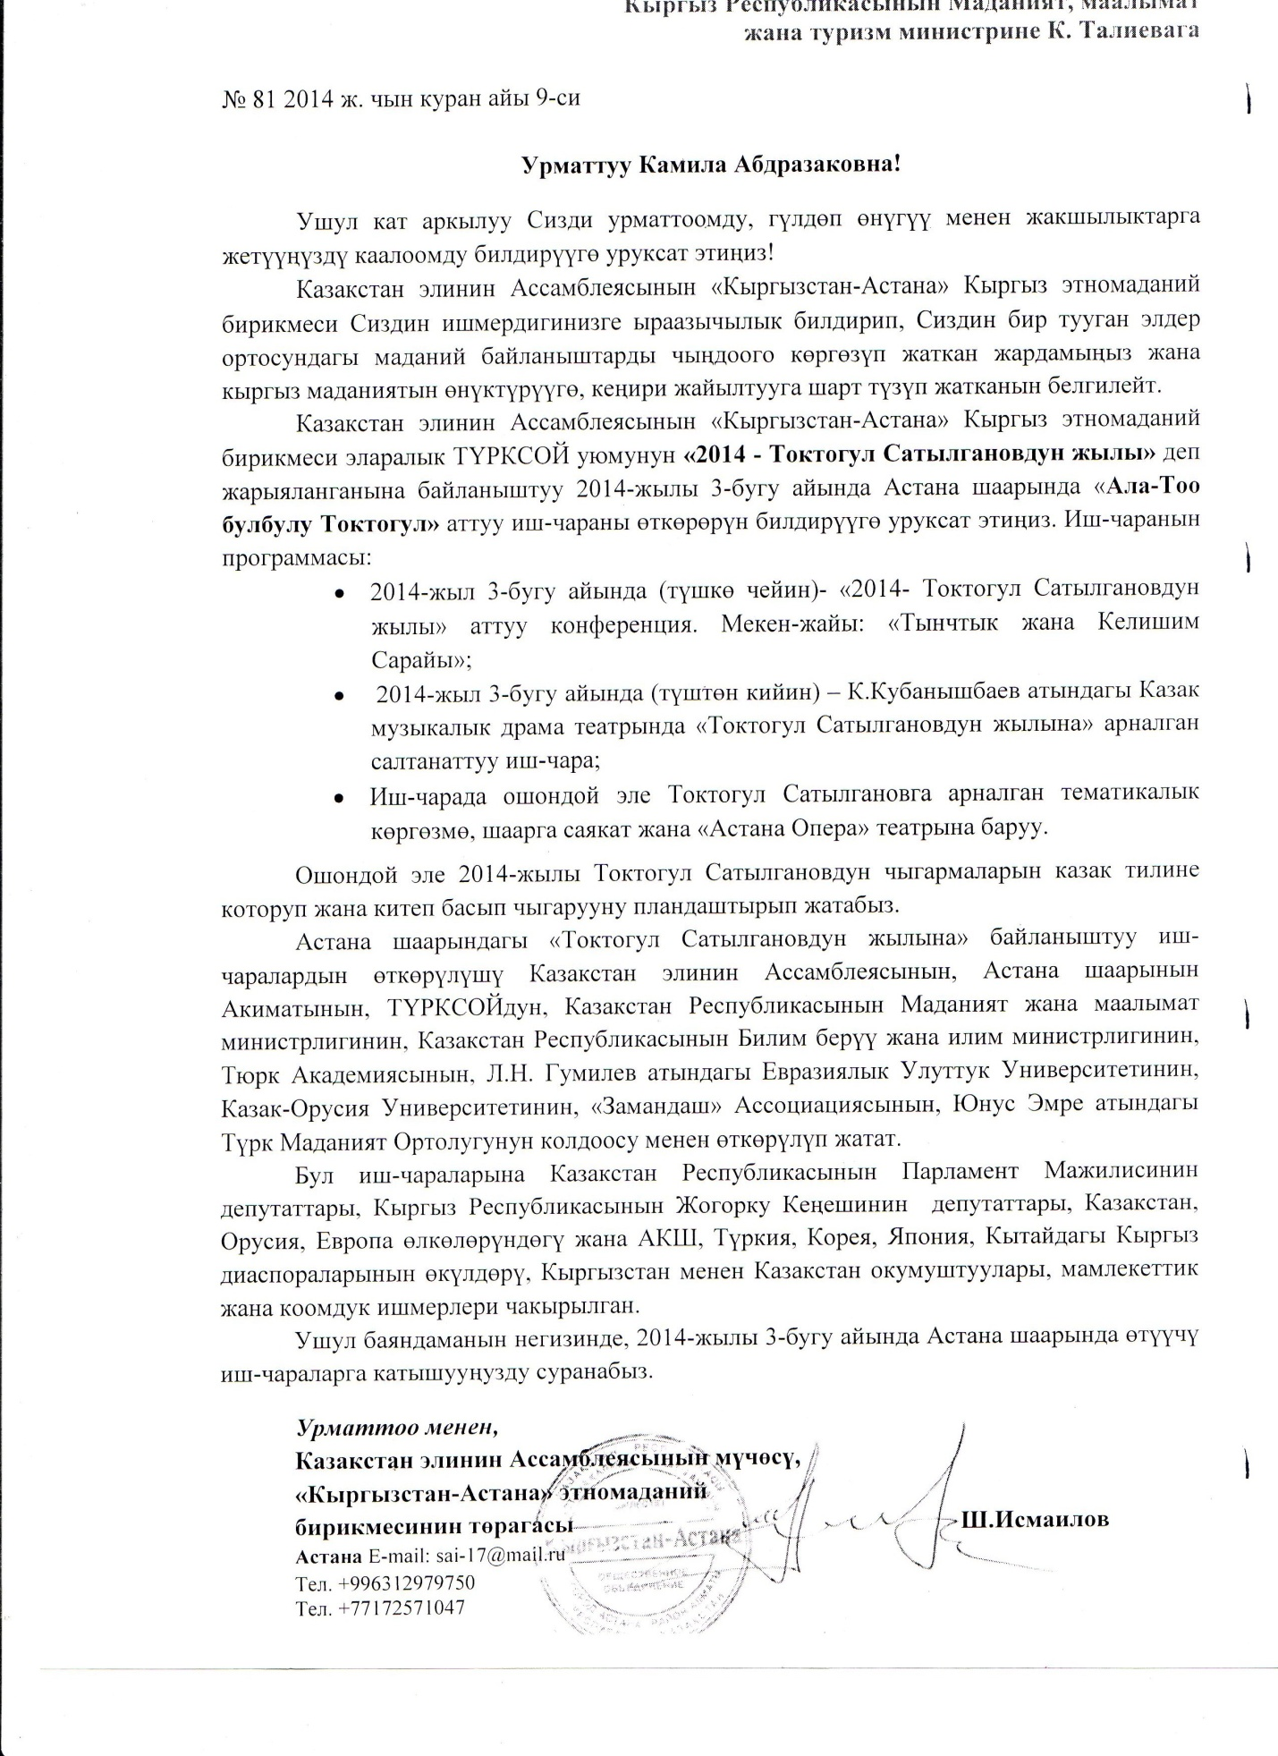

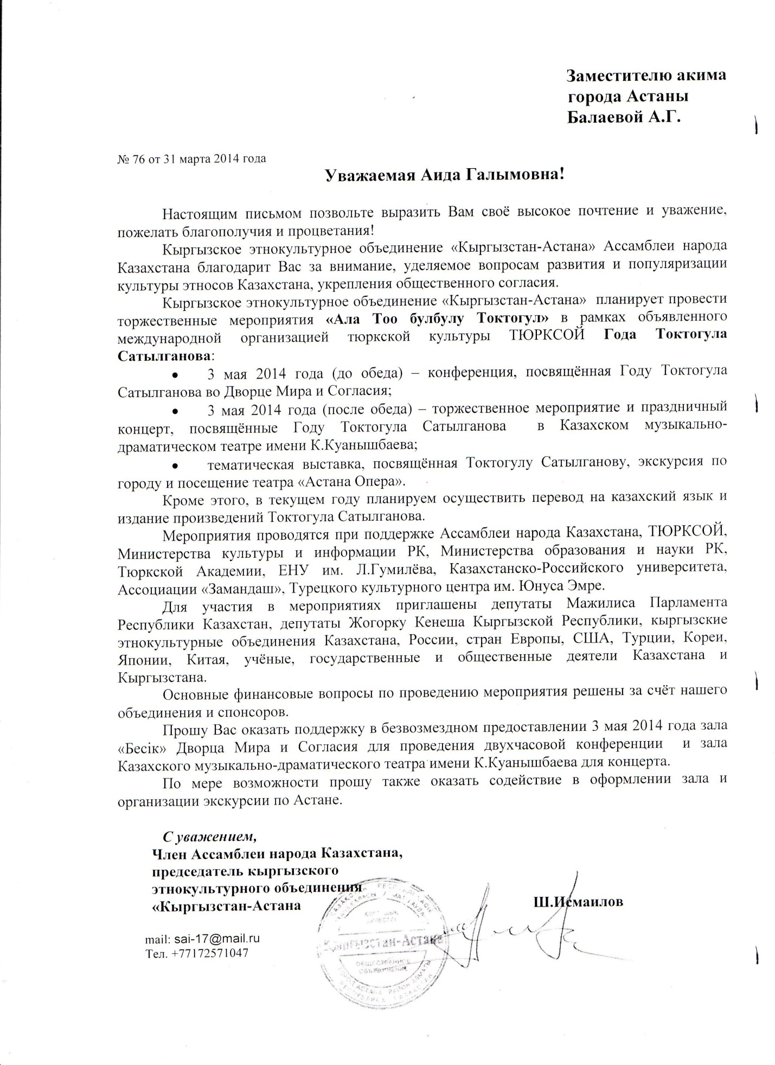

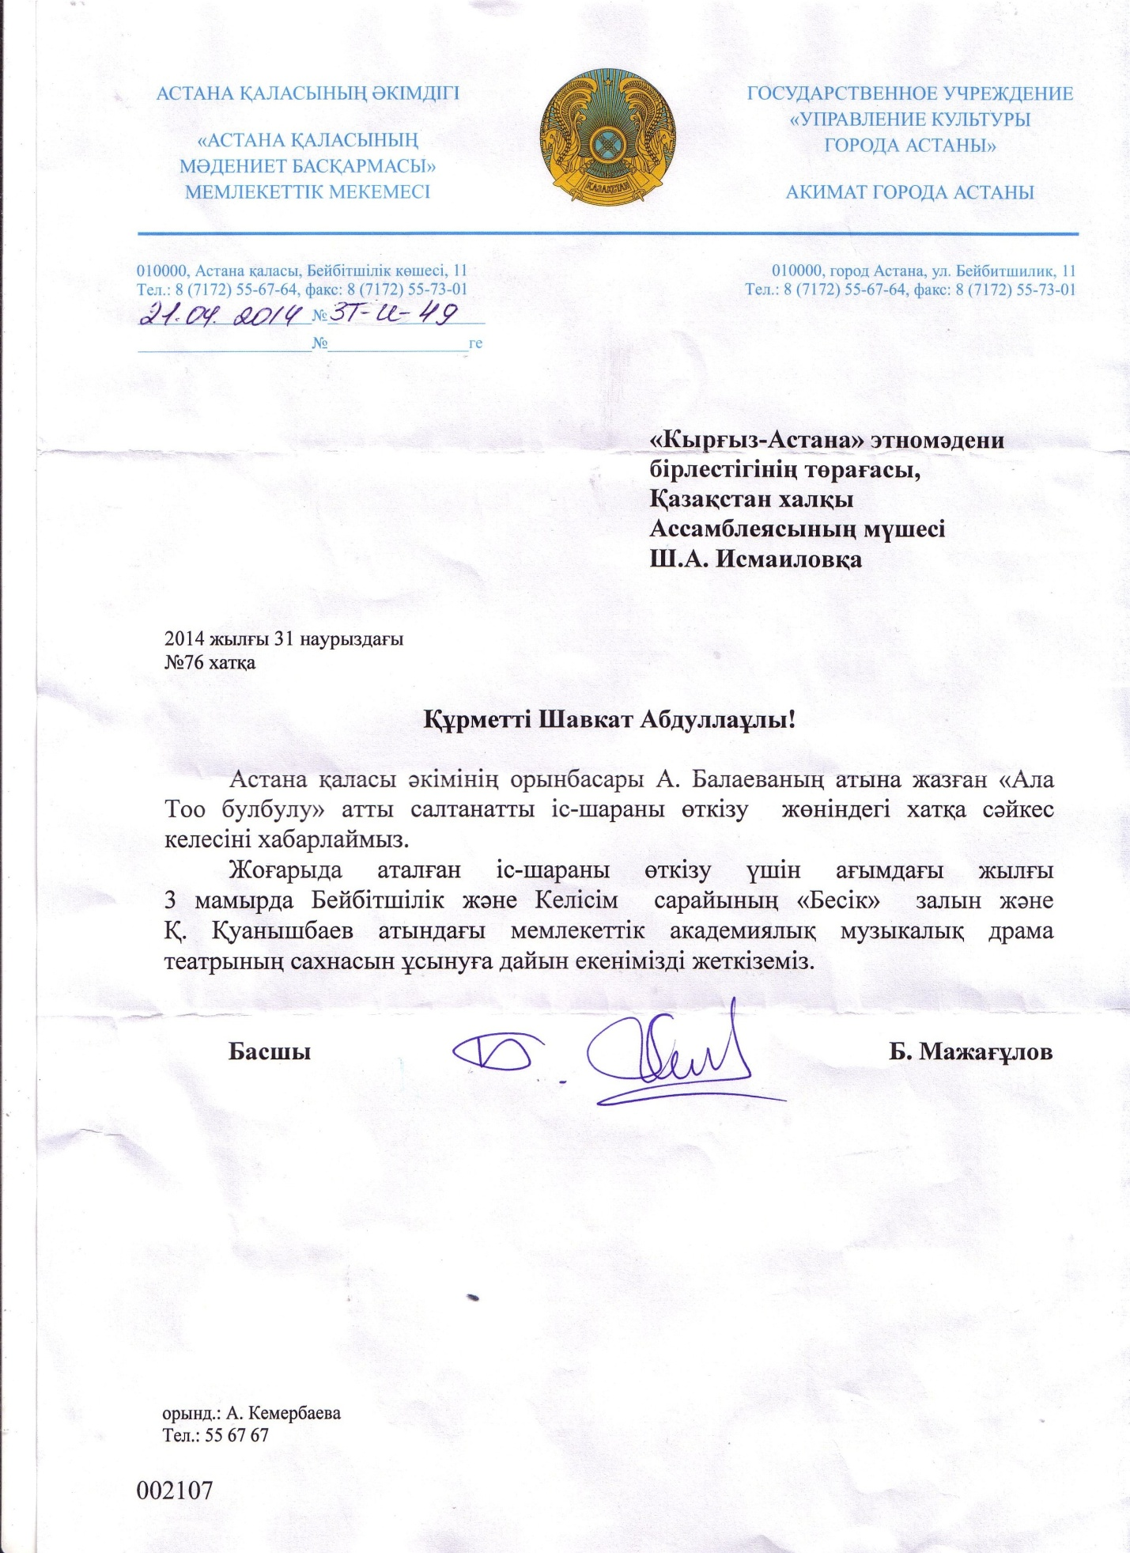

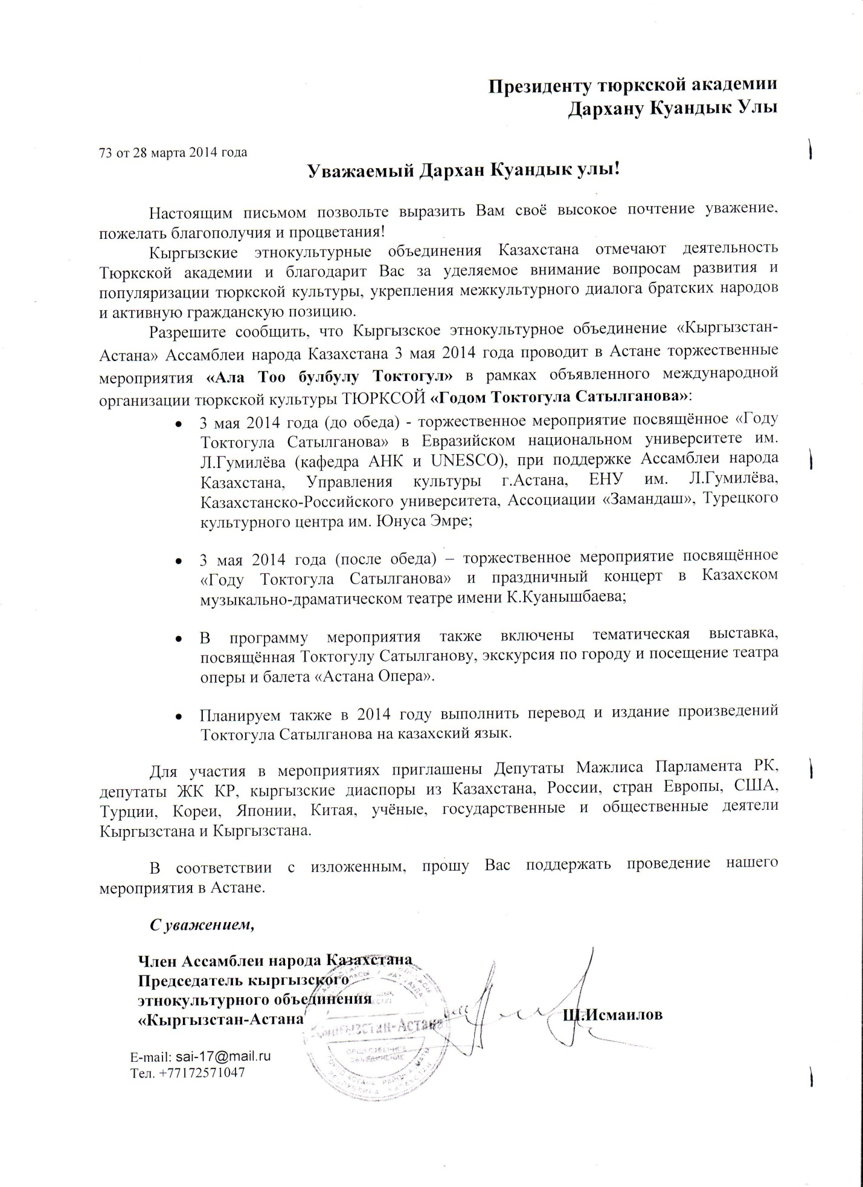

http://www.turkacadem.kz/ru/vp.php?idd=213
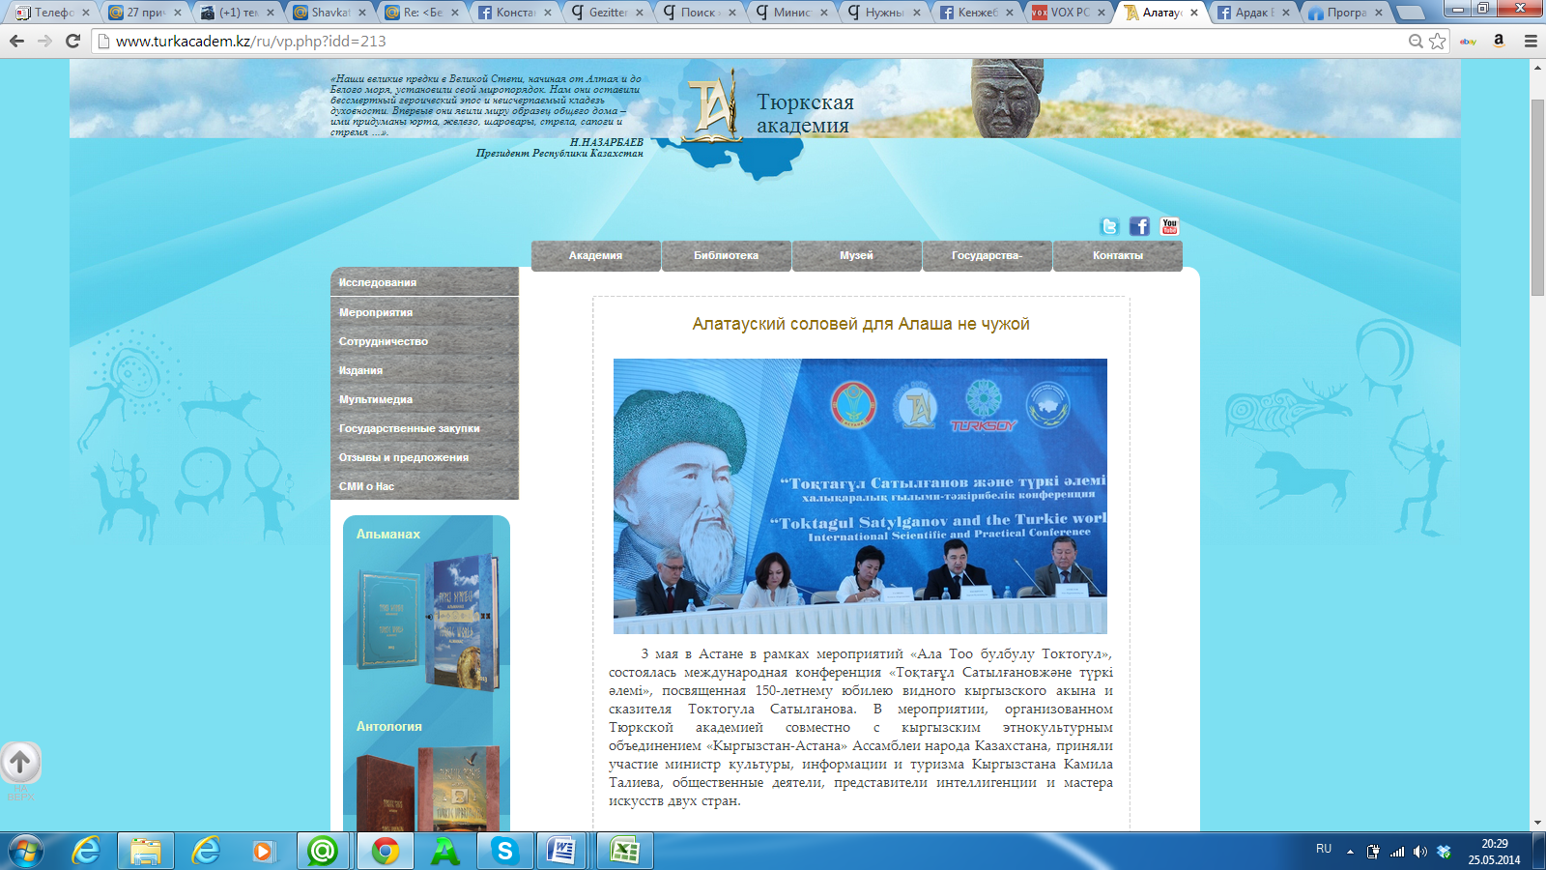

3 мая в Астане в рамках мероприятий «Ала Тоо булбулу Токтогул», состоялась международная конференция «Тоқтағұл Сатылғановжәне түркі әлемі», посвященная 150-летнему юбилею видного кыргызского акына и сказителя Токтогула Сатылганова. В мероприятии, организованном Тюркской академией совместно с кыргызским этнокультурным объединением «Кыргызстан-Астана» Ассамблеи народа Казахстана, приняли участие министр культуры, информации и туризма Кыргызстана Камила Талиева, общественные деятели, представители интеллигенции и мастера……

http://www.turksoy.org.tr/tr/haberler/2014/05/22/toktogul_satilganov_astanada_anildi.html
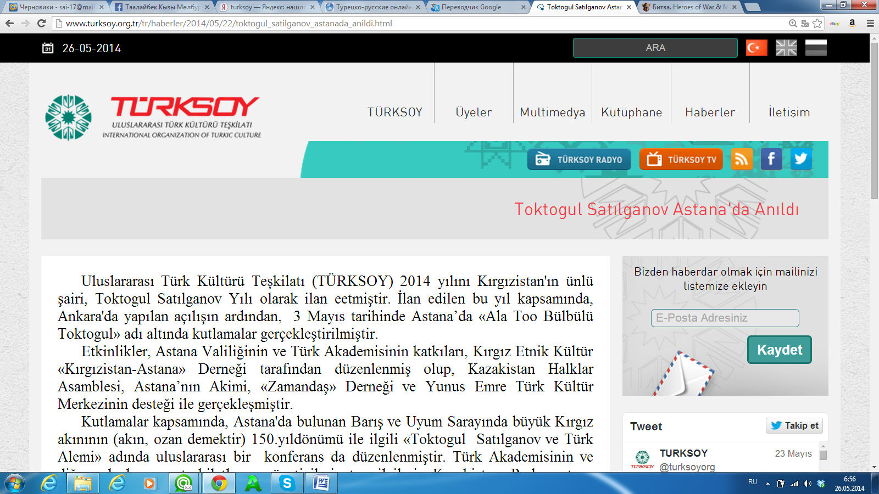
http://www.kabar.kg/rus/science-and-culture/full/75854
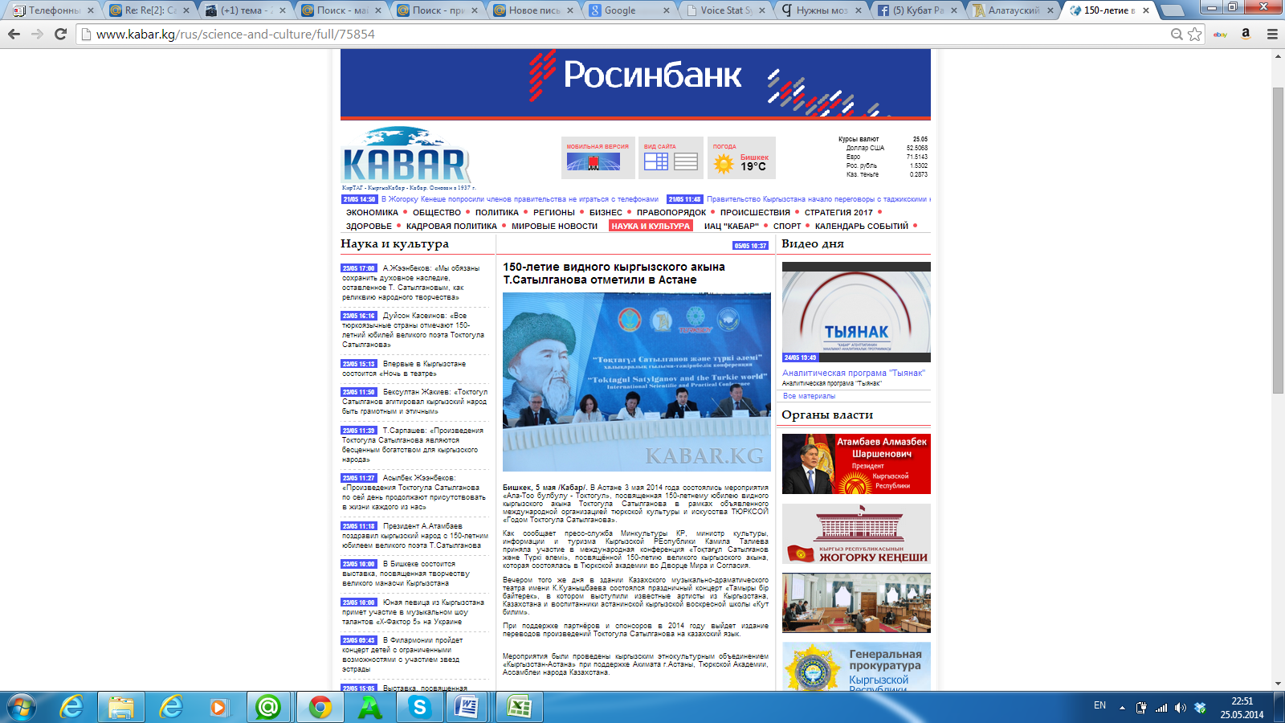

Мероприятия были проведены кыргызским этнокультурным объединением «Кыргызстан-Астана» при поддержке Акимата г.Астаны, Тюркской Академии, Ассамблеи народа Казахстана.
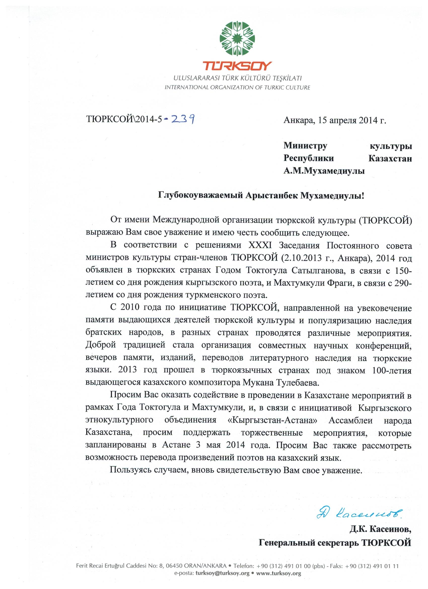

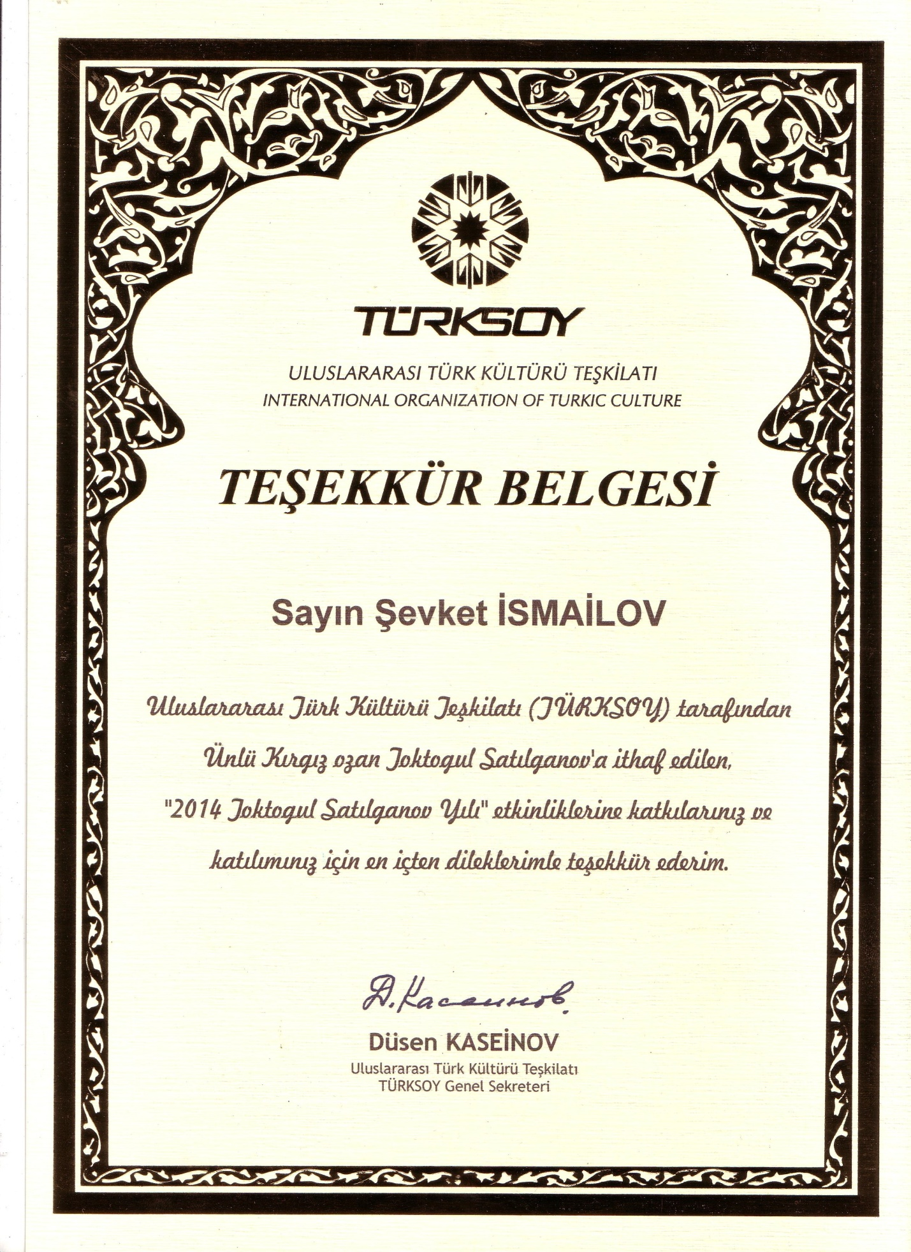

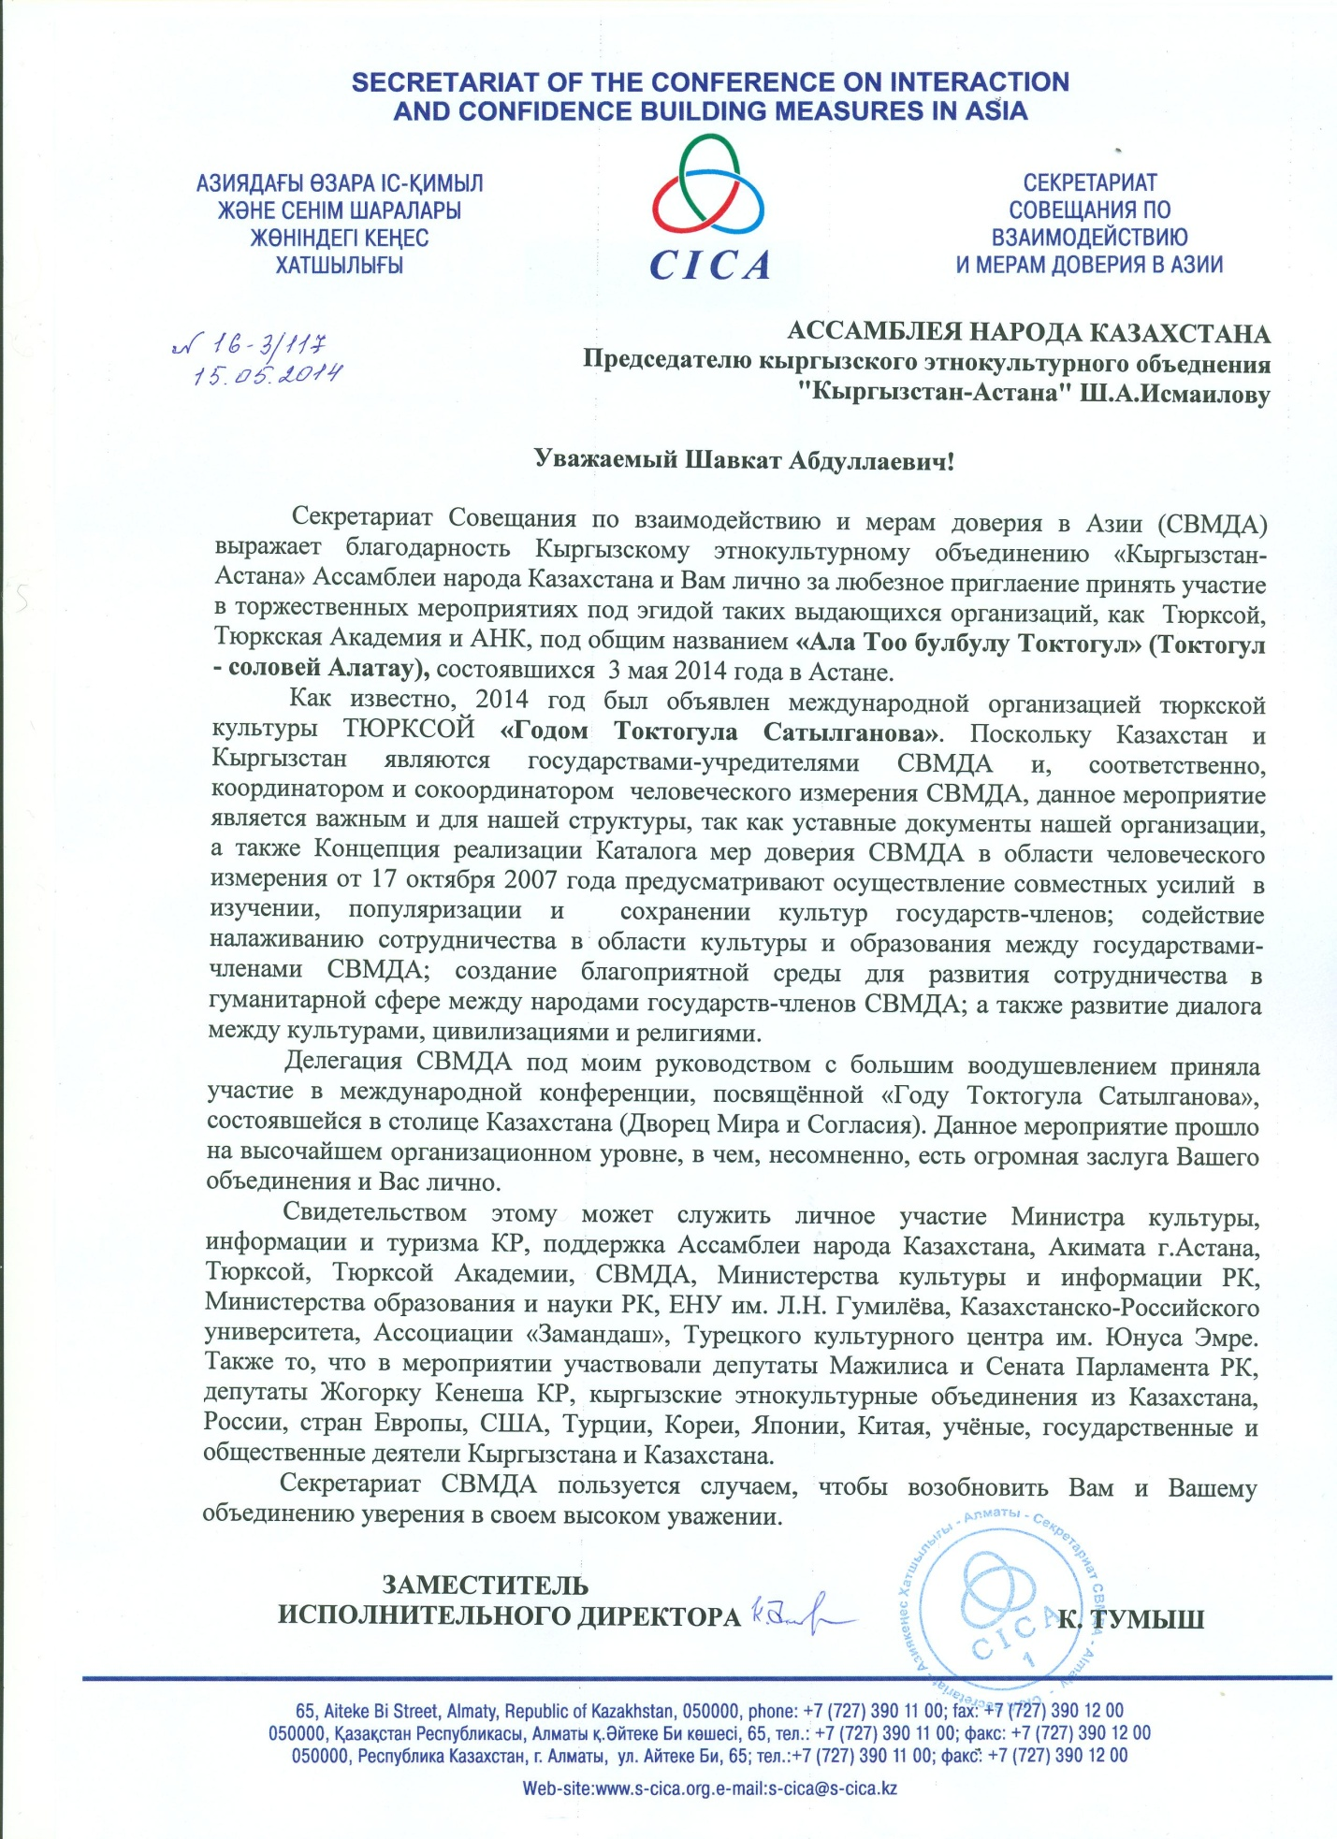

Письмо в редакцию информационной программы «Ала Тоо» (Жумабековой Жылдыз)

Добрый день Жылдыз !
Хотелось бы, чтобы информация осветила следующие моменты:
Организаторы мероприятия Кыргызское этнокультурное объединение "Кыргызстан-Астана" (председатель Шавкат Исмаилов, на фото с Ауэзовым - это я) при поддержке Акимата Астаны, Тюркакадемии и ассоциации "Замандаш".
Высокий уровень проведения мероприятий: участие Министра культуры КР Таливой, Президента тюракадемии, Депутатов Мажлиса и Сената Парламента КР, известных писателей, учёных, деятелей культуры и искусства двух стран.

Место проведения :Дворец Мира и Согласия (ПИРАМИДА)
Объединяющий фактор творчества Токтогула Сатылганова.
В зарубежных диаспорах проводится работа по сохранению и пропаганде кыргызской культуры
Выступление детей кыргызской воскресной школы (танец на сцене)
Два манасчы: Рысбай Исаков (Кыргызстан) и Баянгали Алимжанов (Казахстан)
Домбра и комуз.
Эстафета передана в Тюмень.
Награждение медалями им. Токтогула Сатылганова. Ауэзов на фото.
Если можно, лица на конференции панорамой. Членам диаспоры хочется, чтобы их увидели на Родине.

В принятой резолюции есть пункты о названии улиц в Семее и Таразе именем Токтогула Сатылганова
Спасибо за понимание.
С уважением,
Шавкат Исмаилов

